BH Neusiedl am See, Eisenstädter Str. 1a, 7100 Neusiedl am See
Neusiedl am See, am 21.6.2018
Sachb.: Mag. Birgit Lentsch
Tel.: +43 (0) 57 / 600 DW 4299
Fax: +43 (0) 2167 / 8086
E-Mail: bh.neusiedl@bgld.gv.at

Zahl: | ND-1-1-318-7-2018
Betr.: | Gesicherte Veröffentlichung der Bildmarke gemäß § 19 Abs. 3 E-GovG

Die Bezirkshauptmannschaft Neusiedl am See
verwendet bei von ihr amtssignierten Dokumenten die folgende Bildmarke:
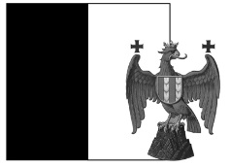
färbig: schwarz/weiß:

Die Bezirkshauptfrau:

Mag.ª Birgit Lentsch

